值周信息发布
时间：2024—2025 学年第 一 学期 第 十四 周（12月2日—— 12月6日）
值周领导：承丽娜
值周成员：沈林武 周婷婷 魏玉洁 吴月静 李甜 陆双英 朱晓萍 徐新瑜

巡视安排 | 日期 | 早晨校门口 |  |  | 中午 |  |  |  | 早上、中午、课间巡视 |  |  |  |  |  | 放学
 |  | 正校门 |  | 校门巡视 | 阶梯教室 |  | 食堂东 | 食堂西 | 北一楼 | 北二楼 |  | 南一楼 | 南二楼 | 南三楼 | 大门口 | 停车场
 | 12.2周一 | 徐新瑜 |  | 承丽娜 | 朱晓萍 |  | 周婷婷 | 魏玉洁 | 周婷婷 | 魏玉洁 |  | 陆双英 | 吴月静 | 朱晓萍 | 承丽娜  朱晓萍 | 周婷婷
 | 12.3周二 | 徐新瑜 |  | 承丽娜 | 朱晓萍 |  | 吴月静 | 魏玉洁 | 周婷婷 | 魏玉洁 |  | 陆双英 | 吴月静 | 朱晓萍 | 周婷婷  承丽娜 | 吴月静
 | 12.4周三 | 徐新瑜 |  | 承丽娜 | 朱晓萍 |  | 陆双英 | 魏玉洁 | 周婷婷 | 魏玉洁 |  | 陆双英 | 吴月静 | 朱晓萍 | 魏玉洁 | 陆双英
 | 12.5周四 | 徐新瑜 |  | 承丽娜 | 周婷婷 |  | 陆双英 | 吴月静 | 周婷婷 | 魏玉洁 |  | 陆双英 | 吴月静 | 朱晓萍 | 陆双英 | 朱晓萍
 | 12.6周五 | 徐新瑜 |  | 承丽娜 | 周婷婷 |  | 陆双英 | 吴月静 | 周婷婷 | 魏玉洁 |  | 陆双英 | 吴月静 | 朱晓萍 | 魏玉洁  吴月静 | 徐新瑜
信息概况 | - 喜讯传递：  武术社团在2024年全国传统武术比赛中获二等奖  二、教研活动情况：  - 周一下午英语教研活动  - 周三上午语文教研活动  - 周三下午数学教研活动  - 周三中午部分老师学习质量座谈会
一周工作反馈 | 检查项目 |  |  |  |  | 亮点 |  |  |  |  | 不足
 | 学生  管理 |  | 晨读 |  |  | 大部分班级自主学习氛围好，有早读员带领全班开展有序早读。在致远厅观影的学生井然有序，纪律良好。  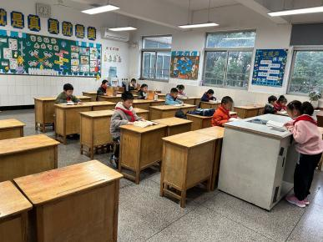 |  |  |  |  | 高年级有抄作业现象
 |  |  | 大课间 |  |  | 做完操，各班都能按照大课间活动安排表开展活动。  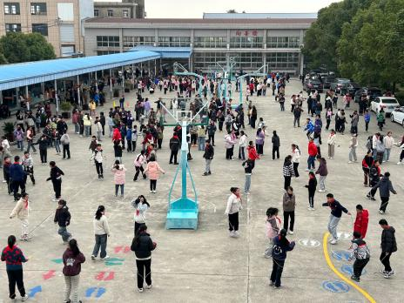 |  |  |  |  | 五年级有学生滞留在教室的现象
 |  |  | 课间文明 |  |  | 中低年级部分班级能利用好学校新增的地面游戏指引，让课间活动更加丰富。  高年级同学大部分能做到课间文明。 |  |  |  |  | - 教室门口的显示屏注意文明使用。  - 部分班级仍存在奔跑如厕的现象。
 |  |  | 午餐管理 |  |  | - 各班都能排队进餐厅。  - 都能主动把厨余垃圾倒进垃圾桶。 |  |  |  |  | 1.有部分班级吃完饭仍旧忘记把碗叠在一起。  2.低年级孩子饭菜浪费太多，尤其是虾，可能不会剥壳，就不吃。  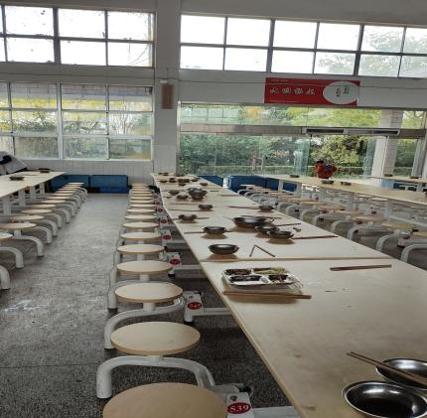
 |  |  | 放学 |  |  | 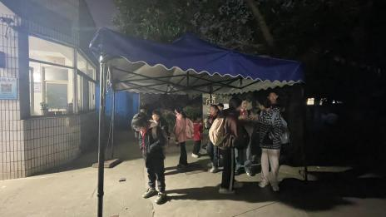  队伍整齐，放学有序，即使微雨，等候区学生也能做到安静等待。 |  |  |  |  | - 个别班级存在放学过早或过晚现象。  - 个别班级教室整理方面不太到位。
 | 教学  管理 |  | 课堂教学 |  |  | 教师都能提前候课，能按课表执行。 |  |  |  |  | 个别班级仍然有学生留下来补作业，不去上术科的现象。
 |  |  | 课后服务 |  |  | 教师比较负责，学生自主学习，答疑解惑。精品社团老师组织有序。 |  |  |  |  | 门窗没关好
 | 卫生  情况 |  | 教室 |  |  | 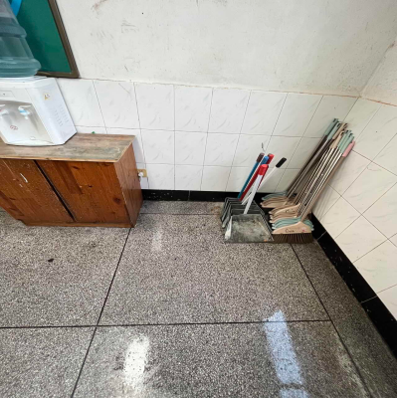  卫生角洁具摆放整齐 |  |  |  |  | 有的班级学生的桌肚 、踏板收拾得不够整洁、干净
 |  |  | 包干区 |  |  | 整体干净整洁，能做到及时打扫。 |  |  |  |  | 部分楼梯中午太过潮湿，有不少积水，容易引起摔跤的情况。
意见和建议 | - 继续教育学生果皮不要乱扔。  - 每天课服后关闭门窗，以防野狗野猫进入教室影响卫生。  - 高年级课服结束天太黑，建议过道装灯。

